2026 жылдың 24 қыркүйек күні мектебімізде педагогикалық-психологиялық қолдау орталығының жоспарына сәйкес ата-аналар жиналысы «Мектеп және отбасы – балаға қос қанат» тақырыбына өткізілді. Жиналыс басында ата-аналарға жүрекшелерге жазылған мотивациялық тілектер ұсынылып, әр ата-ана өзіне арналған жүрекшедегі жылы лебізді оқыды. Бұл жаттығу ата-аналарға көтеріңкі көңіл күй сыйлап, жағымды психологиялық ахуал қалыптастыруға бағытталды.
Мектеп психологгі К.Калибекова ата-аналармен танысу мақсатында «Білесің және білмейсің» тренингін өткізді. Тренинг барысында ата-аналар өздері туралы ақпарат беріп, бір-бірімен танысты. Келесі «Көршіңмен дос бол» тренингі ата-аналардың өзара қарым-қатынасын жақсарту, бір-біріне деген сенімін арттыру және ынтымақтастық орнату мақсатында ұйымдастырылды.
Дефектолог А.Сағынтай ата-аналарға орталық мамандарының атқаратын қызметтері туралы қысқаша ақпарат берді.
Тақырыптың мақсатын ашу барысында «Бір қол» әдісі бойынша тапсырма орындатылды. Әдіс барысында ата-аналарға балаға білім беру мен тәрбие беруде мектеп пен отбасының бірлескен әрекетінің маңызы түсіндірілді. Бір қолмен белгілі бір әрекетті толық орындау қиын болғаны сияқты, баланың білімі мен тәрбиесіне тек мектеп қана емес, ата-ана да бірлесе, екі қолдай жұмылса, оң нәтижеге жету ықтималдығы артатыны айтылды. Бұл әдіс ата-аналардың бала дамуына жауапкершілікті мектеппен бірге бөлісу қажеттілігін түсінуге бағытталды.
Ата-аналар жиналысы өз мақсатына жетті. Жиналыс барысында ата-аналар арасында жағымды қарым-қатынас қалыптасып, мектеп пен отбасының бала тәрбиесіндегі бірлескен жұмысының маңыздылығы түсіндірілді. Ата-аналар орталық мамандарымен танысып, жаңа оқу жылында өзара ынтымақтастықта жұмыс істеуге ниет білдірді.

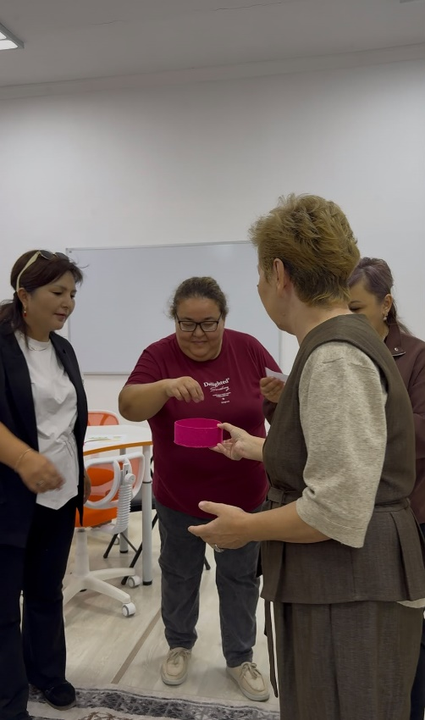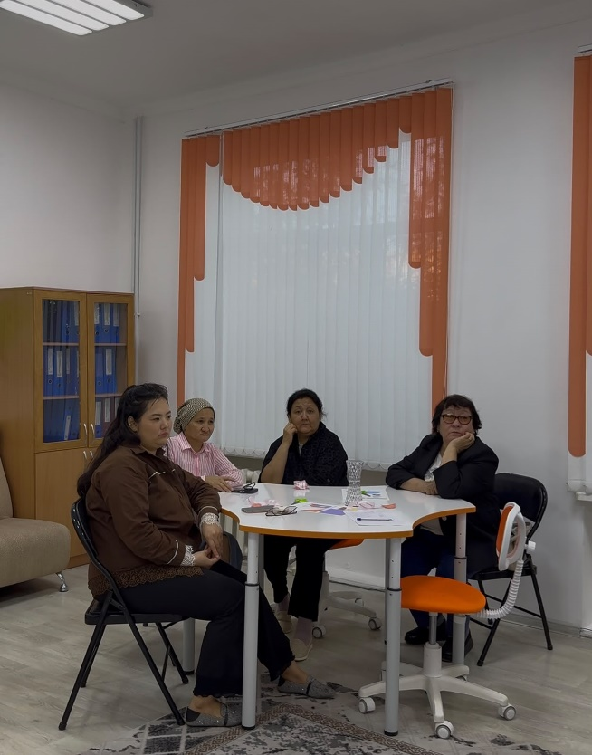

24 сентября 2026 года в нашей школе в соответствии с планом работы центра психолого-педагогической поддержки состоялось родительское собрание на тему «Школа и семья — два крыла ребёнка».
В начале собрания родителям предложили сердечки с мотивирующими пожеланиями. Каждый родитель прочитал адресованные ему тёплые слова. Это упражнение помогло создать доброжелательную атмосферу и поднять настроение участникам.
Школьный психолог К. Калибекова провела тренинг «Знаешь и не знаешь», чтобы родители могли познакомиться друг с другом. Во время тренинга они рассказали о себе. Затем состоялся тренинг «Подружись с соседом», направленный на укрепление взаимного доверия, общения и сотрудничества между родителями.
Дефектолог А. Сагынтай кратко рассказала родителям о работе специалистов центра.
Чтобы раскрыть тему собрания, с родителями провели упражнение «Одна рука». На его примере участникам объяснили значение совместных усилий школы и семьи в обучении и воспитании ребёнка. Как некоторые действия трудно выполнить одной рукой, так и достичь хороших результатов в развитии ребёнка сложно усилиями только школы. Когда школа и родители действуют сообща, вероятность положительного результата возрастает. Упражнение помогло родителям осознать необходимость разделять со школой ответственность за развитие ребёнка.
Родительское собрание достигло своей цели. Между родителями сложилась доброжелательная атмосфера, а значение совместной работы школы и семьи в воспитании детей стало понятнее. Родители познакомились со специалистами центра и выразили готовность сотрудничать с ними в новом учебном году.

